Viện kiểm sát nhân dân tỉnh Yên Bái phúc tra việc thực hiện khắc phục vi phạm trong công tác Thi hành án dân sự tại Chi cục Thi hành án dân sự huyện Lục Yên

Thực hiện Quyết định số 155/QĐ-VKS-P11 ngày 14/02/2020 và Kế hoạch số 156/KH-VKS-P11 của Viện kiểm sát nhân dân tỉnh Yên Bái về việc phúc tra kết quả thực hiện Kết luận số 391/KL-VKAND-P11 ngày 04/9/2019 của Viện kiểm sát nhân dân tỉnh Yên Bái và Kiến nghị số 469/KN-VKS-LY ngày 19/8/2019 của Viện kiểm sát nhân dân huyện Lục Yên, tỉnh Yên Bái tại Chi cục Thi hành án dân sự huyện Lục Yên, tỉnh Yên Bái.
Ngày 25/02/2020, đoàn phúc tra của Viện kiểm sát nhân dân tỉnh Yên Bái do đồng chí Lê Như Ký – Trưởng phòng kiểm sát Thi hành án làm trưởng đoàn đã tiến hành việc phúc tra việc thực hiện kết luận, kiến nghị tại tại Chi cục Thi hành án dân sự huyện Lục Yên, tỉnh Yên Bái.
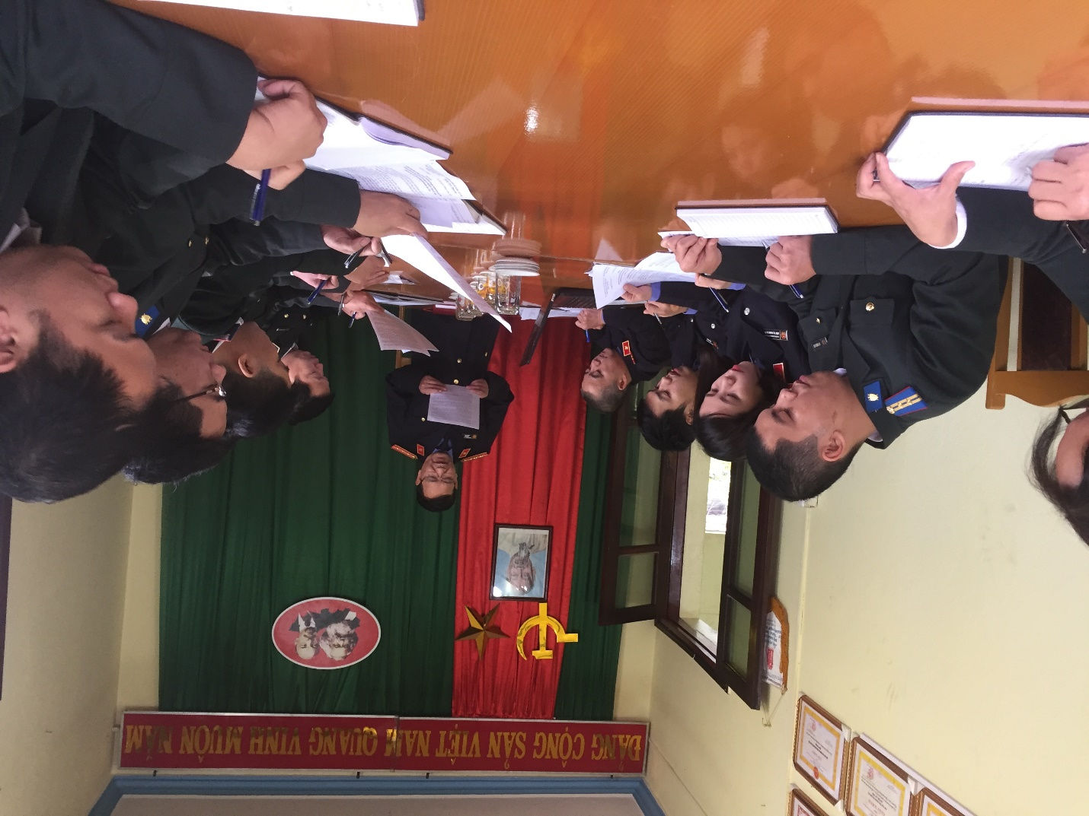
(Đ/c Lê Như Ký công bố quyết định phúc tra)
Kết thúc ngày làm việc, Đoàn phúc tra đã có kết luận sơ bộ việc thực hiện khắc phục vi phạm cụ thể:
Ngay sau khi có kết luận, kiến nghị của Viện kiểm sát nhân dân tỉnh Yên Bái và Viện kiểm sát nhân dân huyện Lục Yên. Chi cục Thi hành án dân sự huyện Lục Yên đã tổ chức họp quán triệt làm rõ trách nhiệm đến từng cá nhân để sẩy ra vi phạm.
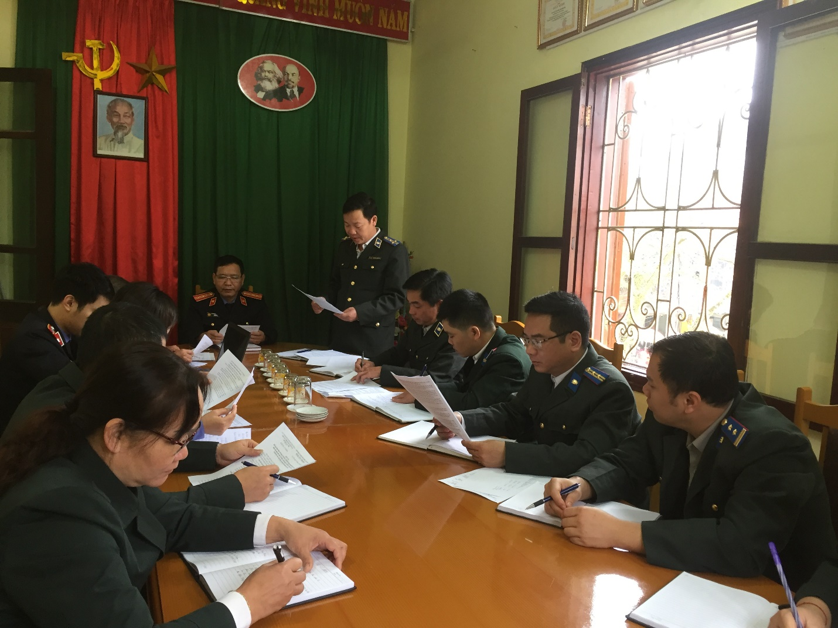
(Đ/c Nguyễn Thanh Hà – Chi cục trưởng Chi cục Thi hành án dân sự huyện Lục Yên đọc báo cáo kết quả thực hiện khắc phục vi phạm)

Đối với việc khắc phục vi phạm tại Kiến nghị số 469/KN-VKS-LY ngày 19/8/2019. Vi phạm về việc gửi chậm các Quyết định về thi hành án cho Viện kiểm sát nhân dân theo quy định tại Điều 38 Luật Thi hành án dân sự (được sửa đổi, bổ sung năm 2014), đến ngày phúc tra tại Chi cục không có vụ việc nào gửi chậm.
Đối với việc khắc phục vi phạm tại Kết luận số 391/KL-VKAND-P11 ngày 04/9/2019. Vi phạm không liệt kê tài liệu theo thứ tự bút lục vào bảng danh mục trên in trên bìa hồ sơ gồm 05 hồ sơ, qua việc phúc tra Chi cục đã khắc phục đầy đủ, hồ sơ đã sắp xếp tài liệu theo thứ tự, đánh bút lục theo thứ tự từ số 01 cho đến bút lục cuối cùng theo quy định tại điểm c khoản 1 Điều 30 Thông tư số 01/2016/BTP ngày 01/02/2016. Việc đóng dấu giáp lai và thủ trưởng cơ quan thi hành án chưa xác nhận vào trang đầu của sổ, cụ thể: Sổ theo dõi vật chứng, tài sản kê biên, tạm giữ; Sổ ra quyết định thu phí thi hành án; Sổ thụ lý thi hành án chủ động; Sổ thụ lý thi hành án theo đơn yêu cầu. Qua kiểm tra Chi cục đã khắc phục đầy đủ, đóng dấu giáp lai và thủ trưởng đơn vị ký xác nhận vào trang đầu từng sổ theo quy định tại khoản 4 Điều 29 Thông tư số 01/2016/BTP ngày 01/02/2016.
Qua kết luận sơ bộ của Đoàn phúc tra, Lãnh đạo Chi cục Thi hành án dân huyện Lục Yên, tỉnh Yên Bái tiếp thu, rút kinh nghiệm khắc phục những vi phạm đã được chỉ ra, phấn đấu hoàn thành tốt nhiệm vụ năm 2020./.

Hà Chung Kiên
Chi Cục THADS huyện Lục Yên

